INFORME DE FISCALIZACIÓN AMBIENTAL

INSPECCIÓN AMBIENTAL

PLANTEL SITIO DESTETE-SECTOR RUCAPEQUEN
Agrícola y Ganadera Chillán Viejo Ltda.
DFZ-2016-2689-VIII-RCA-IA
 | Nombre | Firma
Aprobado | Emelina Zamorano A.
Revisado | Emelina Zamorano A.
Elaborado | Francisco Caamaño A.

Tabla de Contenidos
Tabla de Contenidos 2
1. RESUMEN. 3
2. IDENTIFICACIÓN DEL PROYECTO, INSTALACIÓN, ACTIVIDAD O FUENTE FISCALIZADA 4
2.1. Antecedentes Generales 4
2.2. Ubicación y Layout 5
3. INSTRUMENTOS DE GESTIÓN AMBIENTAL QUE REGULAN LA ACTIVIDAD FISCALIZADA. 8
4. ANTECEDENTES DE LA ACTIVIDAD DE FISCALIZACIÓN. 9
4.1. Motivo de la Actividad de Fiscalización. 9
4.2. Materia Específica Objeto de la Fiscalización Ambiental. 9
4.3. Aspectos relativos a la ejecución de la Inspección Ambiental. 9
4.3.1. Primer día de inspección 9
4.3.2. Esquema de recorrido 10
4.3.3. Detalle del Recorrido de la Inspección 11
4.4. Aspectos relativos al Seguimiento Ambiental 12
4.4.1. Documentos Revisados 12
5. HECHOS CONSTATADOS. 13
5.1. Sistema de manejo y tratamiento de purines 13
6. CONCLUSIONES. 21
7. DOCUMENTACIÓN SOLICITADA Y ENTREGADA. 22
8. ANEXOS. 23

RESUMEN.

El presente documento da cuenta de los resultados de la actividad de fiscalización ambiental realizada por la Superintendencia del Medio Ambiente, en compañía de la Seremi de Salud de la Región del Biobío, al proyecto “Plantel de Cerdos Rucapequén” de propiedad de la empresa Agrícola y Ganadera Chillán Viejo S.A. La actividad de inspección fue desarrollada durante el día 14 de julio de 2016.

El establecimiento denominado Plantel de Cerdos Rucapequén, cuenta con un proyecto original que opera desde antes de la entrada en vigencia del SEIA, denominado Rucapequén 1, y que no cuenta con Resolución de Calificación Ambiental. Al momento del ingreso de dicho proyecto al Sistema de Evaluación de Impacto Ambiental (SEIA), el sector Rucapequén 1, contaba con dos planteles, con capacidad total de alojamiento de 47.000 cerdos; 17.000 cerdos en recría y 30.000 cerdos en engorda.

El año 2006, el titular obtuvo una Resolución de Calificación Ambiental; RCA N° 384/2006 de COREMA Biobío, para un nuevo proyecto consistente en la construcción de un nuevo plantel de cerdos de destete-venta en el sector denominado “Rucapequén 2”, el que tendría una capacidad máxima de alojamiento de 66.000 cerdos. Además se consideró la construcción de un sistema de tratamiento, basado en la tecnología de lodos activados. Dicho sistema de tratamiento proyectado, recibiría los efluentes de los planteles existentes en el sector, denominado Rucapequén 1, más los purines provenientes del nuevo plantel a construir. Adicionalmente, los residuos líquidos tratados (purín tratado) se reutilizan en riego de praderas, plantaciones forestales u otras con mayor valor agregado, no descargándose residuos líquidos a ningún cuerpo o curso de agua superficial.

La capacidad total de alojamiento de cerdos en este proyecto considerando la ampliación, fue establecida en aproximadamente 112.000 cerdos. La generación y manejo de efluentes líquidos se estimó en 1.250 m³/día para los sectores Rucapequén 1 y 2 en conjunto. El proyecto de ampliación, se traduce en 2 planteles, con 20 pabellones cada uno, con capacidad de alojamiento de 1.650 cerdos por pabellón, lo que equivale a un total de albergue de 66.000 cerdos máximo.

El año 2015, el titular obtuvo una nueva Resolución de Calificación Ambiental; la RCA 347/2015, cuyo objetivo es modificar la RCA 384/2006 en los siguientes aspectos: a) Modificar el sistema de tratamiento de purines (riles), mediante la inclusión de biodigestores anaeróbicos, b) Renovación del plan de riego vigente adicionando nuevas áreas de riego, y c) La optimización del recurso agua utilizado en los procesos del plantel.

Este nuevo proyecto considera su implementación en dos etapas, de acuerdo a la cantidad de cerdos que se alojarán en el plantel. De esta manera, la etapa 1 considera la existencia de 47.000 cerdos en total y la construcción y operación de un digestor primario y un digestor secundario para el tratamiento de los purines generados, mientras que la etapa 2 considera la existencia de 112.000 cerdos en total y la construcción y operación de un biodigestor secundario adicional para el tratamiento de los purines.

Las materias relevantes objeto de la fiscalización incluyeron: 1) Cantidad y características de los pabellones, 2) Sistema de manejo y tratamiento de purines, 3) Manejo de mortandad y, 4) Aplicación de purines.

De la actividad de fiscalización realizada, se concluye que no existen hallazgos respecto de las materias objeto de fiscalización.

IDENTIFICACIÓN DEL PROYECTO, INSTALACIÓN, ACTIVIDAD O FUENTE FISCALIZADA

Antecedentes Generales
Identificación de la actividad, instalación, proyecto o fuente fiscalizada:
Plantel sitio destete-sector Rucapequén

Región:  Biobío | Ubicación específica de la actividad, proyecto o fuente fiscalizada:  Ruta 5 Sur Km 415, Ribera sur puente Ñuble, Chillán
Provincia:
Ñuble
Comuna:
Chillan Viejo
Titular de la actividad, instalación, proyecto o fuente fiscalizada:  Agrícola y Ganadera Chillán Viejo S.A. | RUT o RUN:  87.820.600-2
Domicilio titular:  Ruta 5 Sur Km 415, Ribera sur puente Ñuble, Chillán | Correo electrónico:  ckuhlenthal@maxagro.cl
Teléfono:
422836560
Identificación del representante legal:  Cristian Kühlenthal Becker | RUT o RUN:  10.327.368-4
Domicilio representante legal:  Avenida del Cóndor N° 550, Oficina 504, Huechuraba, Región Metropolitana | Correo electrónico:  ckuhlenthal@maxagro.cl
Teléfono:
228967230
Fase de la actividad, proyecto o fuente fiscalizada:
En operación

Ubicación y Layout

Figura 1. Mapa de ubicación Regional (Fuente: Elaboración propia mediante herramienta Google Earth).
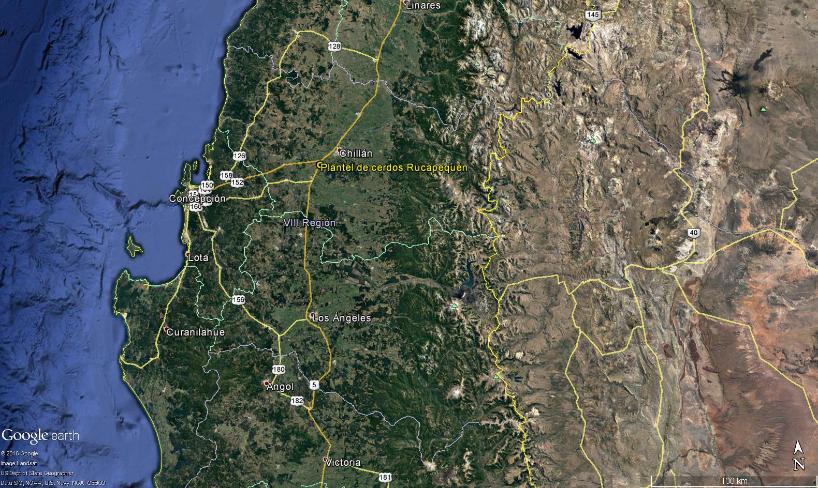
Figura 2. Mapa de ubicación local (Fuente: Elaboración propia mediante herramienta Google Earth).
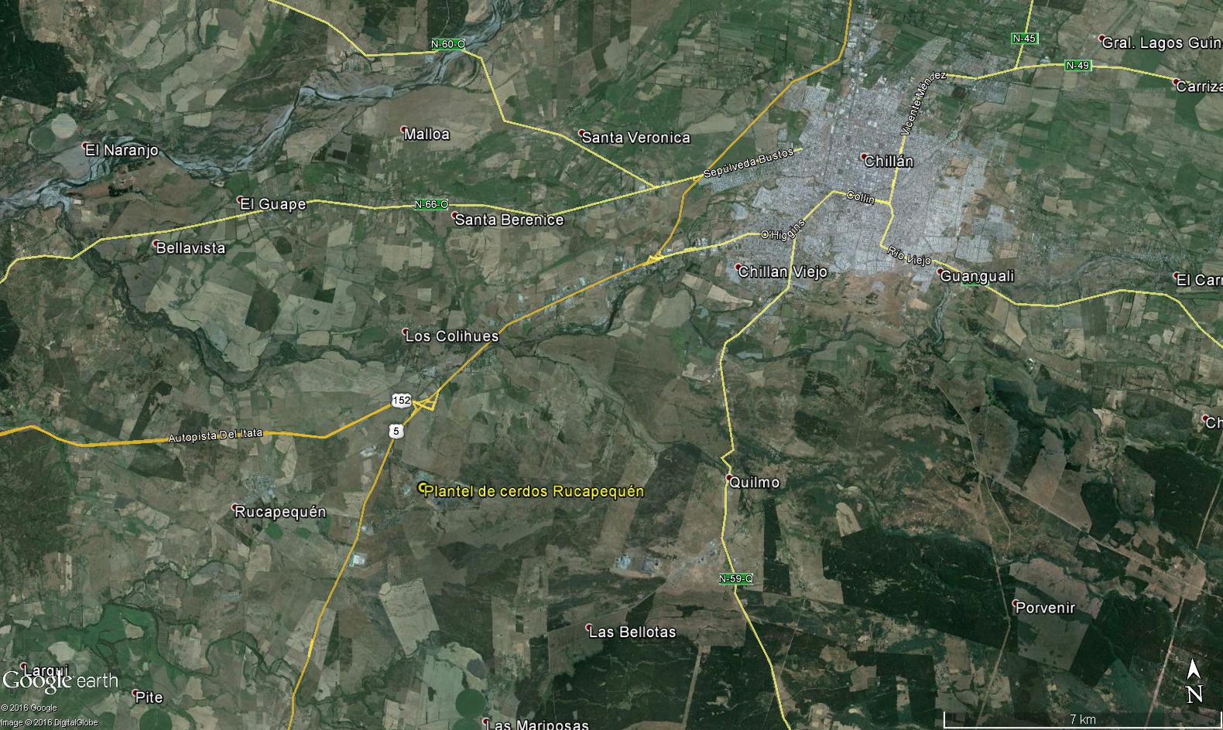
Coordenadas UTM de referencia (En DATUM WGS 84)
Datum: WGS84 | Huso: 18 | UTM N: 5910870.00 m S | UTM E: 664277.00 m E
Ruta de acceso: Para acceder al establecimiento, se debe salir desde la ciudad de Concepción ingresando a la Ruta del Itata en dirección a la ciudad de Chillán. Una vez se haya empalmado con la Ruta 5 Sur, se debe transitar en dirección Sur por aproximadamente 1,5 Km hasta llegar al acceso al proyecto. El sector del proyecto se encuentra emplazado a 15 Km al sur-poniente de la ciudad de Chillán, en la comuna de Chillán Viejo, Provincia de Ñuble, Región del Biobío. El predio se encuentra ubicado específicamente al interior del fundo Rucapequén, de propiedad de Agrícola y Ganadera Chillán Viejo Ltda. Los roles agrícolas son: N° 2221-30 (parcela 4 El Quillay) y Nº 2218-22 (Fundo Valdepeña lote 2b y 3).

Figura 3. Layout del proyecto (Fuente: Elaboración propia mediante herramienta Google Earth).
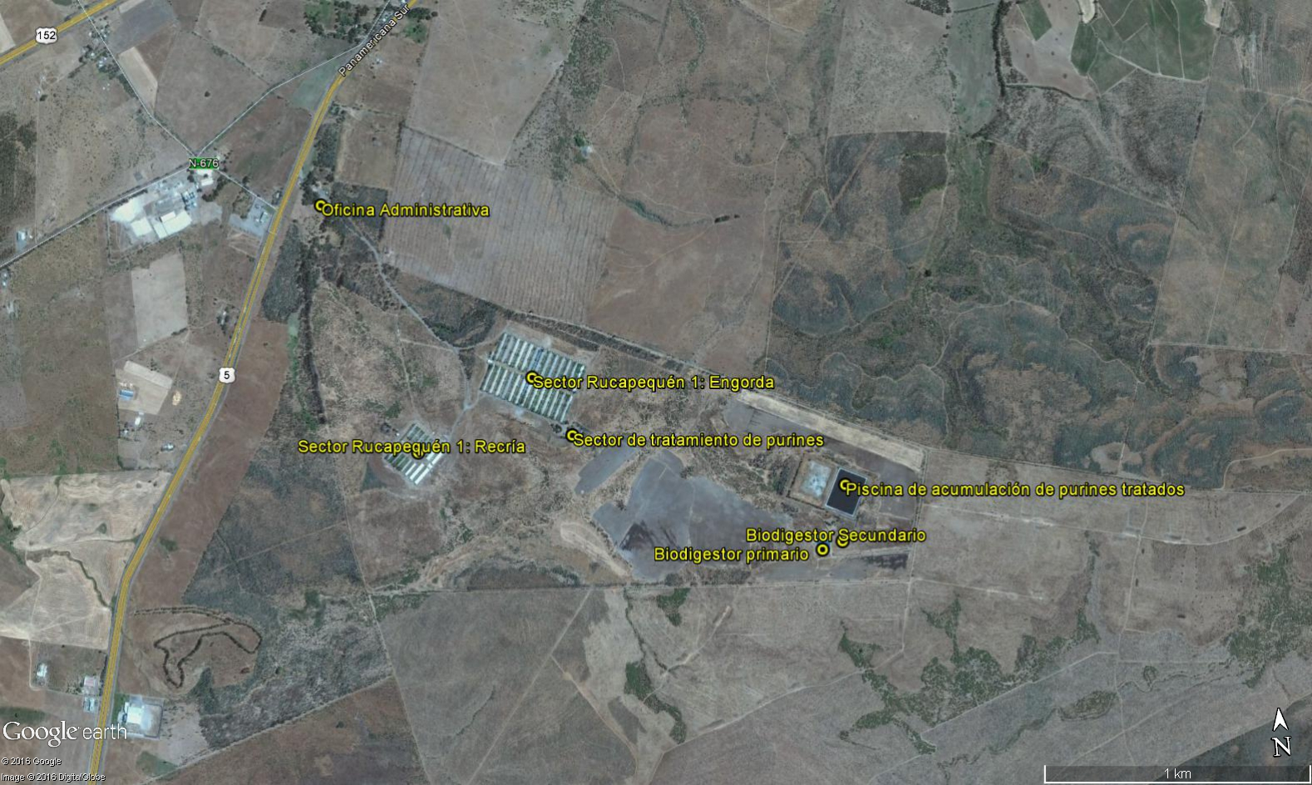

INSTRUMENTOS DE GESTIÓN AMBIENTAL QUE REGULAN LA ACTIVIDAD FISCALIZADA.

Identificación de Instrumentos de Gestión Ambiental que regulan la actividad, proyecto o fuente fiscalizada.
N° | Tipo de instrumento | N°/  Descripción | Fecha | Comisión / Institución | Nombre de la actividad, proyecto o fuente regulada | Comentarios | Instrumento fiscalizado
1 | RCA | 384 | 07-11-2006 | COREMA BIOBIO | Proyecto Nuevo Sitio Destete-Venta y Sistema de Tratamiento, Sector Rucapequén | - | Si
2 | RCA | 487 | 10-09-2015 | SEA Biobío | Mejoramiento del sistema de tratamiento de purines, RCA 384/2006 Plantel Rucapequen. | - | SI

ANTECEDENTES DE LA ACTIVIDAD DE FISCALIZACIÓN.

Motivo de la Actividad de Fiscalización.

Motivo:  No - Programada | Descripción del motivo:  - Inspección de oficio

Materia Específica Objeto de la Fiscalización Ambiental.
I. Cantidad y características de los pabellones,
II. Sistema de manejo y tratamiento de purines,
III. Manejo de mortandad y,
IV. Aplicación de purines.

Aspectos relativos a la ejecución de la Inspección Ambiental.

Primer día de inspección
Fecha de realización:  14-07-2016 | Hora de inicio:  11:20 |  | Hora de finalización:  15:00
Fiscalizador encargado de la actividad:  Francisco Caamaño Aguillón |  |  | Órgano:  - Superintendencia del Medio Ambiente
Fiscalizadores participantes:  - Rodrigo Zúñiga T.  - Ricardo Espinoza N. |  |  | Órgano:  - Seremi de Salud Región del Biobío  - Seremi de Salud Región del Biobío
Existió oposición al ingreso: No |  | Existió auxilio de fuerza pública: No
Existió colaboración por parte de los fiscalizados: Si |  | Existió trato respetuoso y deferente: Si
Entrega de antecedentes solicitados: Si |  | Entrega de acta: Sí (Ver Anexo 1)
Observaciones: Sin observaciones.

Esquema de recorrido
Figura 4. Recorrido de inspección

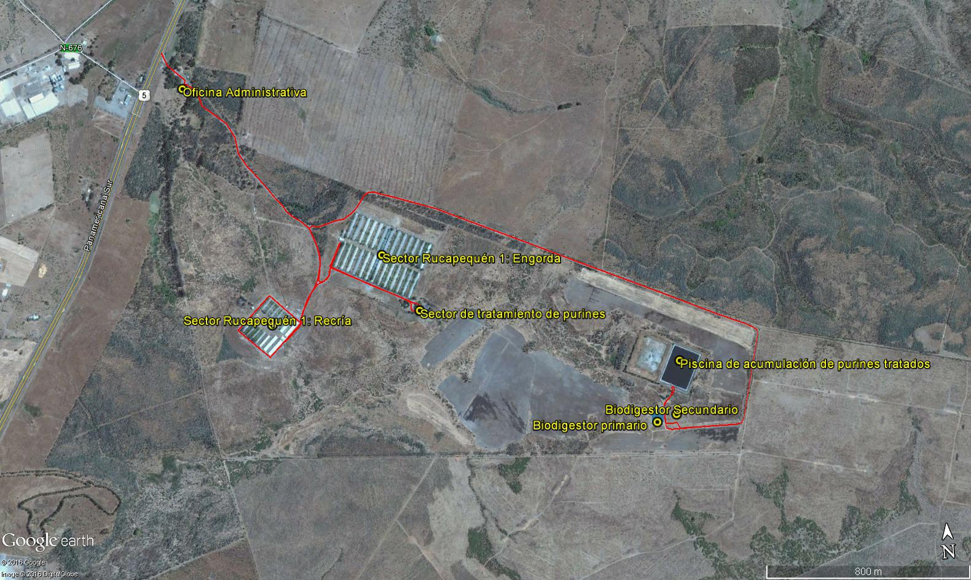

Detalle del Recorrido de la Inspección
N° de estación | Nombre del sector | Descripción estación
1 | Oficina administrativa | Corresponde al lugar donde se encuentra la recepción de las instalaciones. Se utilizó para realizar la reunión de inicio.
2 | Área de pabellones de recría | Corresponde a los edificios donde se mantiene a los cerdos recién llegados al plantel para luego ser llevados a engorda.
3 | Área de pabellones de engorda | Corresponde a los edificios donde se mantiene a los cerdos provenientes de sección recría, para ser alimentados hasta alcanzar el peso de venta.
4 | Sector tratamiento de purines | Corresponde al lugar donde se tratan los purines que luego son separados de la fracción sólida y utilizados para riego.
5 | Zona biodigestores | Corresponde al lugar donde se están implementando las obras correspondientes a los biodigestores considerados en la RCA 487/2015.
6 | Piscina de acumulación | Corresponde a una piscina de 90.000 m³, donde se almacenan los purines provenientes del sector de tratamiento para luego ser utilizados para riego.

Aspectos relativos al Seguimiento Ambiental

Documentos Revisados
El titular no posee seguimiento ambiental en los registros del sistema de seguimiento de la Superintendencia del Medio Ambiente.

HECHOS CONSTATADOS.

Sistema de manejo y tratamiento de purines

Número de hecho constatado: 1 | Estación N°: 1, 4, 5 y 6
Documentación solicitada y entregada: No hay
Exigencias:
RCA N° 384/2006
Considerando 3. Descripción de proyecto
Descripción del sistema de tratamiento de efluentes líquidos
Los efluentes porcinos generados, corresponden a los purines (aguas de lavado, orina y fecas) evacuados de los pabellones a través del sistema flush o pit.
a) Unidades que conforman el sistema de tratamiento propuesto:
Sistema de separación de solidos gruesos
El sistema de separación se utilizará para separar los sólidos del agua residual, lo que facilita la operación y mejorará en el rendimiento del proceso posterior.
Estanque de ecualización
Debido a que la carga de contaminantes fluctúa por variaciones en el proceso de producción y operaciones de aseo del plantel, se recolecta el agua residual en un estanque de ecualización. El tiempo de retención debe ser lo suficientemente largo para poder ecualizar las variaciones en el flujo y de cargas de contaminación. El tanque de ecualización cuenta con un mezclador sumergible, que ecualiza el agua residual, de forma tal que no surja desestabilización del sistema de tratamiento por peak de carga o caudal. El estanque de ecualización será un estanque de hormigón cilíndrico enterrado en el suelo. El volumen del tanque de ecualización, se estima entre 1000 y 1500 m3.
Sistema de separación primaria
Luego del sistema de separación de sólidos gruesos el sistema comprende una separación primaria, donde se separan los sólidos finos usualmente con la generación de lodo o guano.
La incorporación de la unidad de separación al sistema de tratamiento permite facilitar y mejorar el manejo, tanto de la fase sólida como de la líquida. La fracción líquida presentará una menor turbidez, menor contenido de sólidos y su posterior tratamiento presentará una mayor eficiencia en la remoción de carga contaminante. En este sentido, el efluente crudo llega a un estanque de ecualización que se encuentra provisto de agitación, desde donde es bombeado en flujo continuo de 24 horas a la primera unidad de tratamiento. Esta consiste en tambores rotatorios y/o prensas tornillo, cuya función es realizar la separación física de sólidos gruesos. El purín crudo es tratado en un tambor rotatorio o unidad similar desde donde el espesado es trasladado a prensas tornillo o similar, obteniéndose material sólido al 25%. El clarificado proveniente del tambor rotatorio, es llevado al sistema de floculación y separación físico-química.

Sistema de floculación y separación físico-química de sólidos primarios
La floculación consiste en la dosificación de un floculante y opcionalmente un reactivo químico para ajuste del pH, para la remoción de materia orgánica en suspensión y precipitantes presentes en el agua residual. Las partículas, son convertidas a una forma segregable, después de lo cual son separadas del agua por el mecanismo de separación seleccionado. El proceso se efectuará bajo condiciones de operación controladas y óptimas. Para este sistema de tratamiento, se utilizará un floculado que cuenta con piezas especiales que se encargarán de la mezcla de los productos químicos con el agua residual, logrando que la mezcla sea ajustada al óptimo.
Tratamiento biológico aeróbico (lodos activados)
Los procesos biológicos son efectivos en la degradación de la materia orgánica soluble, de gran parte de los sólidos suspendidos y de la remoción de nutrientes, lo que representa un cambio real en el estado del agua residual hacia un producto estabilizado. En el caso de los procesos aerobios, la transformación de contaminantes es realizada mediante bacterias que utilizan el oxígeno, teniendo como resultado la producción de biomasa.
El reactor biológico está basado en un sistema continuo con un estanque anóxico y uno de aireación (de 15,000 m3 de capacidad cada una).
El aporte de aire se efectuará mediante 5 aireadores superficiales. A continuación del estanque biológico hay una unidad de flotación que permitirá separar la fase sólida de la líquida, la mayor parte del lodo flotado se recirculará al tanque de aireación. Los lodos en exceso se enviarán al tanque de almacenamiento de lodos, para luego ser deshidratados en el decanter centrífugo.
El nivel de oxidación que se alcanza en el tratamiento aeróbico depende de la cantidad de oxígeno suministrado y el tiempo de reacción. La aireación permite a los microorganismos metabolizar los compuestos responsables de la emisión de olores ofensivos.
Cabe considerar que con la solución propuesta de tratamiento biológico se minimizarán las emisiones de nitrógeno amoniacal a la atmósfera ya que el mecanismo de remoción es por medio de la nitrificación-denitrificación, lo que se traduce en una mejor calidad de agua y en la eliminación de gases como metano CH4 y amoníaco NH3.
Laguna de estabilización y almacenaje
La laguna de estabilización y almacenaje de 220.000 m3 proyectada, es una obra de ingeniería consistente en un estanque artificial para las aguas tratadas, normalmente se construye mediante la excavación y ejecución de diques y estructuras de entrada y salida. El Titular del proyecto propone para la impermeabilización de esta laguna, un sello de un espesor mínimo de 30 cm y una conductividad hidráulica no superior a 10-7 cm/seg. Este sello estará destinado a asegurar la impermeabilización del fondo de la laguna, de los muros de contención y de los taludes interiores de ella. Los sellos consisten en una capa de arcilla compactada de plasticidad mediana, cercana al límite alto, con baja expansividad.
En la laguna de estabilización y almacenaje, los efluentes adquieren un tratamiento adicional, debido a que en ella continua el proceso de reducción de parámetros; pese a que el efluente que proviene del sistema aeróbico, posee una carga orgánica muy baja, en la laguna de tratamiento secundario y almacenaje continúan los procesos microbiológicos de degradación de ésta. Posteriormente, los efluentes serán destinados al riego de praderas, bosques de eucaliptus o maíz. Los cálculos de los efluentes generados y el detalle del sistema de tratamiento se presentaron en el Anexo N° 2 de la DIA, donde se describen además las estimaciones de entradas, la capacidad de tratamiento, los requerimientos de almacenaje calculados el periodo de retorno (100 años) y los mecanismos de remoción de nitrógeno en un tratamiento biológico.
RCA N°347/2015
Considerando 4.3.2 Descripción de proyecto
Operación del sistema de tratamiento de propuesto
El sistema de tratamiento con el que contará el plantel Rucapequén I y II estará conformado por los siguientes componentes:
- Estanque de mezcla o ecualizador
- Set de dos digestores anaeróbicos en paralelo
- Digestor anaeróbico secundario
- Dos piscinas de acumulación de efluente tratado
Etapa 1 del proyecto: situación con 47.000 cerdos
- 1 biodigestor anaeróbico circular de 4.500 m3.
- 1 biodigestor secundario rectangular de 12.000 m3, que recibirá el efluente de salida del biodigestor circular.
- Implementación de sistemas de bebederos eficientes en pabellones junto a sistemas de lavado de bajo consumo de agua.
- Redefinición de los tiempos de uso de pitón y mayor uso de hidrolavadora.
- Disminución de la frecuencia de aseo
- Mantención y regulación de Pit y Flush.
- Uso de implementos (equipos) eficientes en el uso del agua (ejemplo: utilización de chupetes más eficientes), en términos generales, el aumento de buenas prácticas en el uso eficiente de las aguas.
- Aplicación del nuevo plan de riego y aumento de áreas adicionales para regar.
Etapa 2 del proyecto: situación con 112.000 cerdos
- Un biodigestor anaeróbico circular de 4.500 m3 adicional, el que operará en paralelo al biodigestor circular instalado en la etapa 1.
Considerando 4.3.2.3 Descripción de proyecto
Implementación nuevo plan de riego
El plan de aplicación de efluentes tiene como principal objetivo establecer un manejo agronómico y ambientalmente adecuado para disponer los efluentes del sistema de tratamiento en los suelos propuestos por el proyecto.
Hecho:
Los fiscalizadores inspeccionan el área de área de pabellones de recría (14) y engorda (26) (Fotografía 1 y 2). De acuerdo a lo declarado por el Sr. Eliseo Bravo, los pabellones son lavados periódicamente y los purines de dichas salas son descargados a pozos ubicados en su parte inferior, desde donde son transportados de forma gravitacional a sistema de tratamiento de purines.
Los fiscalizadores inspeccionan el sector de tratamiento de purines, donde se observa pozo de homogenización (Fotografía 3), que corresponde a un estanque enterrado, con capacidad de 1.000 m³, donde llegan los purines provenientes de los pabellones de forma gravitacional a través de una tubería enterrada. Se observa que el estanque posee dos agitadores y cubierta de malla raschell. Desde esta unidad, los purines son transportados a la prensa, mediante sistema de bombeo.
Los fiscalizadores observan prensa de purines donde se separa la fracción sólida, la cual es almacenada bajo techo en galpón almacenamiento, el cual cuenta con piso de hormigón (Fotografía 4). La fracción sólida de acuerdo a lo declarado por el Sr. Bravo, es vendida como alimento para engorda de animales.
Por su parte, la fracción líquida es devuelta a dos pozos de purín prensado; ubicado a un costado de estanque homogeneizador (Fotografía 5), donde se almacenan temporalmente para luego ser transportados a piscina de acumulación y posteriormente a riego.
Los fiscalizadores inspeccionan zona donde se observa piscina con cubierta de HDPE de 1 mm de espesor, con capacidad para 90.000 m³, de acuerdo a lo declarado por el Sr. Bravo, jefe de medio ambiente del plantel (Fotografía 6). En esta piscina actualmente se almacenan los purines provenientes de los pozos de purín prensado para ser bombeado a zonas de riego. No se observan equipos de bombeo conectados a la piscina para realizar riego, al ser consultado por la realización de ese tipo de actividades, el Sr. Bravo declara que no se realiza riego en temporada de lluvias.
Los fiscalizadores inspeccionan zona donde de acuerdo a lo declarado por el Sr. Bravo, se encontrarán ubicados el biodigestor primario y secundario (Fotografía 7). Se observa piscina cubierta con lámina de HDPE de 1 mm de espesor, de acuerdo a lo declarado por jefe de medio ambiente, dicha obra corresponde a biodigestor secundario. Se observa en el mismo sector, funcionamiento de maquinaria pesada realizando labores de excavación (Fotografía 8), de acuerdo a lo declarado por el Sr. Cristián Catalán, gerente de producción, dichas actividades corresponden a la construcción del biodigestor primario contemplado en la RCA 347/2015.
Finalmente, cabe destacar que durante la reunión de inicio, el Sr. Bravo; Jefe medio ambiente del plantel, declara que la resolución de calificación ambiental N° 384 de 2006, no se implementó en ninguno de sus puntos. Al respecto agrega que desde el año 2015 cuentan con una nueva resolución de calificación ambiental, la N°347 de 2015, la cual se encuentra actualmente en etapa de construcción y sus obras comenzaron el 26 de abril de 2016 y proyectan terminar la etapa 1 durante el presente año.
Al respecto, el Sr. Bravo declara que las obras en construcción actualmente son un biodigestor primario y un biodigestor secundario (primera etapa) sin incluir un aumento en la cantidad de cerdos que actualmente en el plantel, la cual corresponde a 14.696 cerdos; en etapa de recría y 31.287 cerdos; en etapa de engorda; siendo el total de 45.983 cerdos a la semana 25. Cabe destacar que de acuerdo a las últimas 5 declaraciones de existencia animal realizadas por el titular al Servicio Agrícola y Ganadero (Anexo 2), el plantel ha tenido 47.256, 46.876, 46.178, 41.629 y 45.938 cerdos los años 2012, 2013, 2014, 2015 y 2016 respectivamente.
Conclusiones del análisis de la información
De las actividades de inspección y los antecedentes analizados, se puede concluir que no existen hallazgos asociados a los instrumentos de gestión ambiental objetos de fiscalización. Lo anterior puesto que no se observan obras o actividades asociadas a la RCA N° 384 de 2006, solo obras de la fase de construcción de etapa 1 de la RCA N°347 de 2015, de lo cual no se observan hallazgos.

Registros
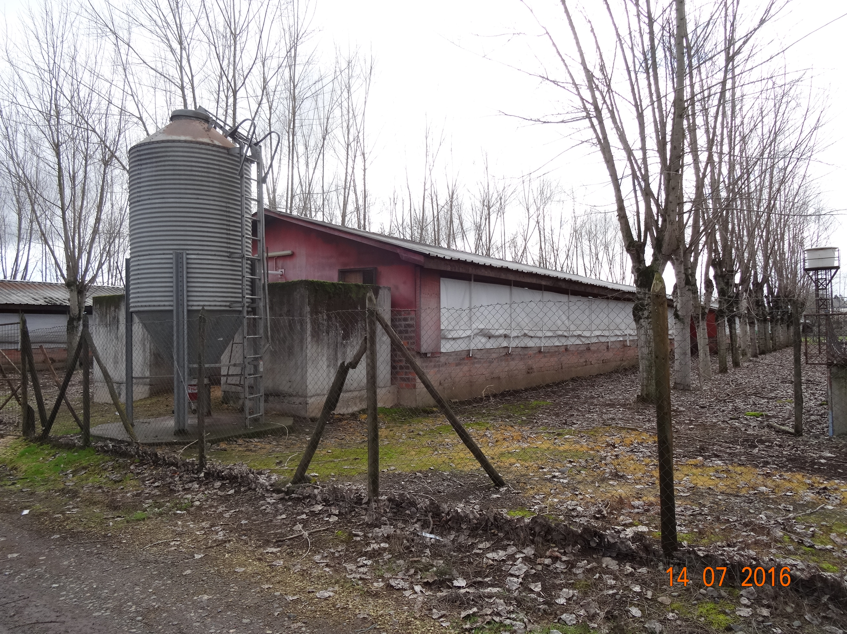 |  |  | 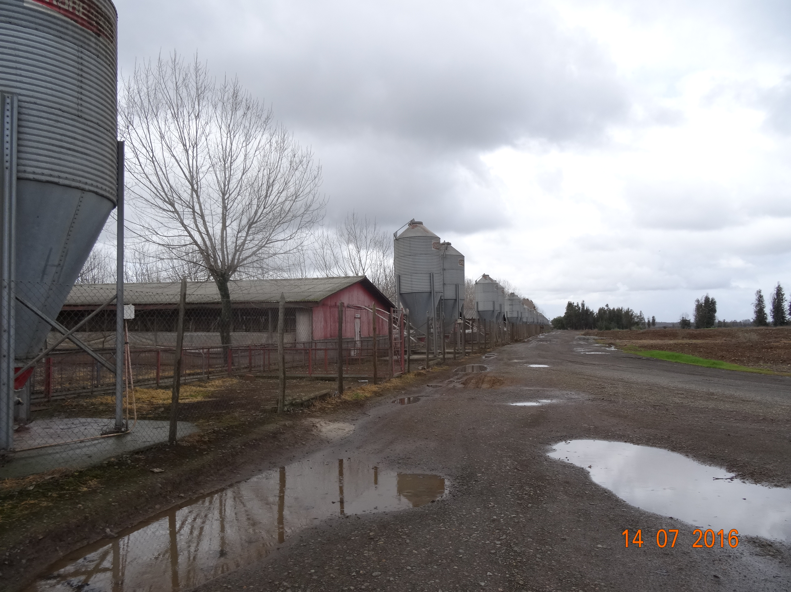
Fotografía 1. | Fecha : 14/07/2016 |  | Fotografía 2. | Fecha : 14/07/2016
Coordenadas DATUM WGS84 HUSO 18S | Coordenada Norte:  5937690.62 m S | Coordenada Este:  746797.66 m E | Coordenadas DATUM WGS84 HUSO 18S | Coordenada Norte:  5937899.04 m S | Coordenada Este:  747222.33 m E
Descripción medio de prueba:  Pabellón en zona de recría sector Rucapequén 1. |  |  | Descripción medio de prueba:  Pabellón en zona de engorda sector Rucapequén 1.

Registros
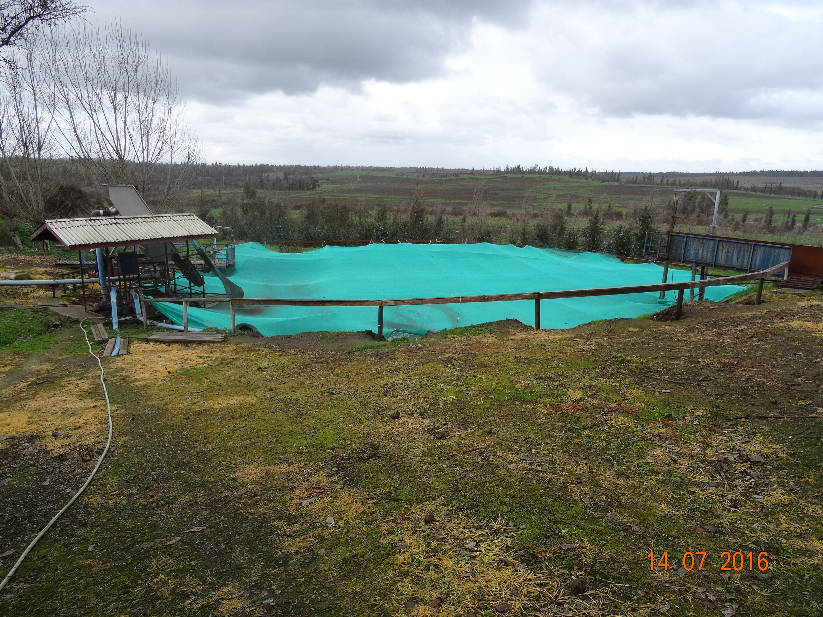 |  |  | 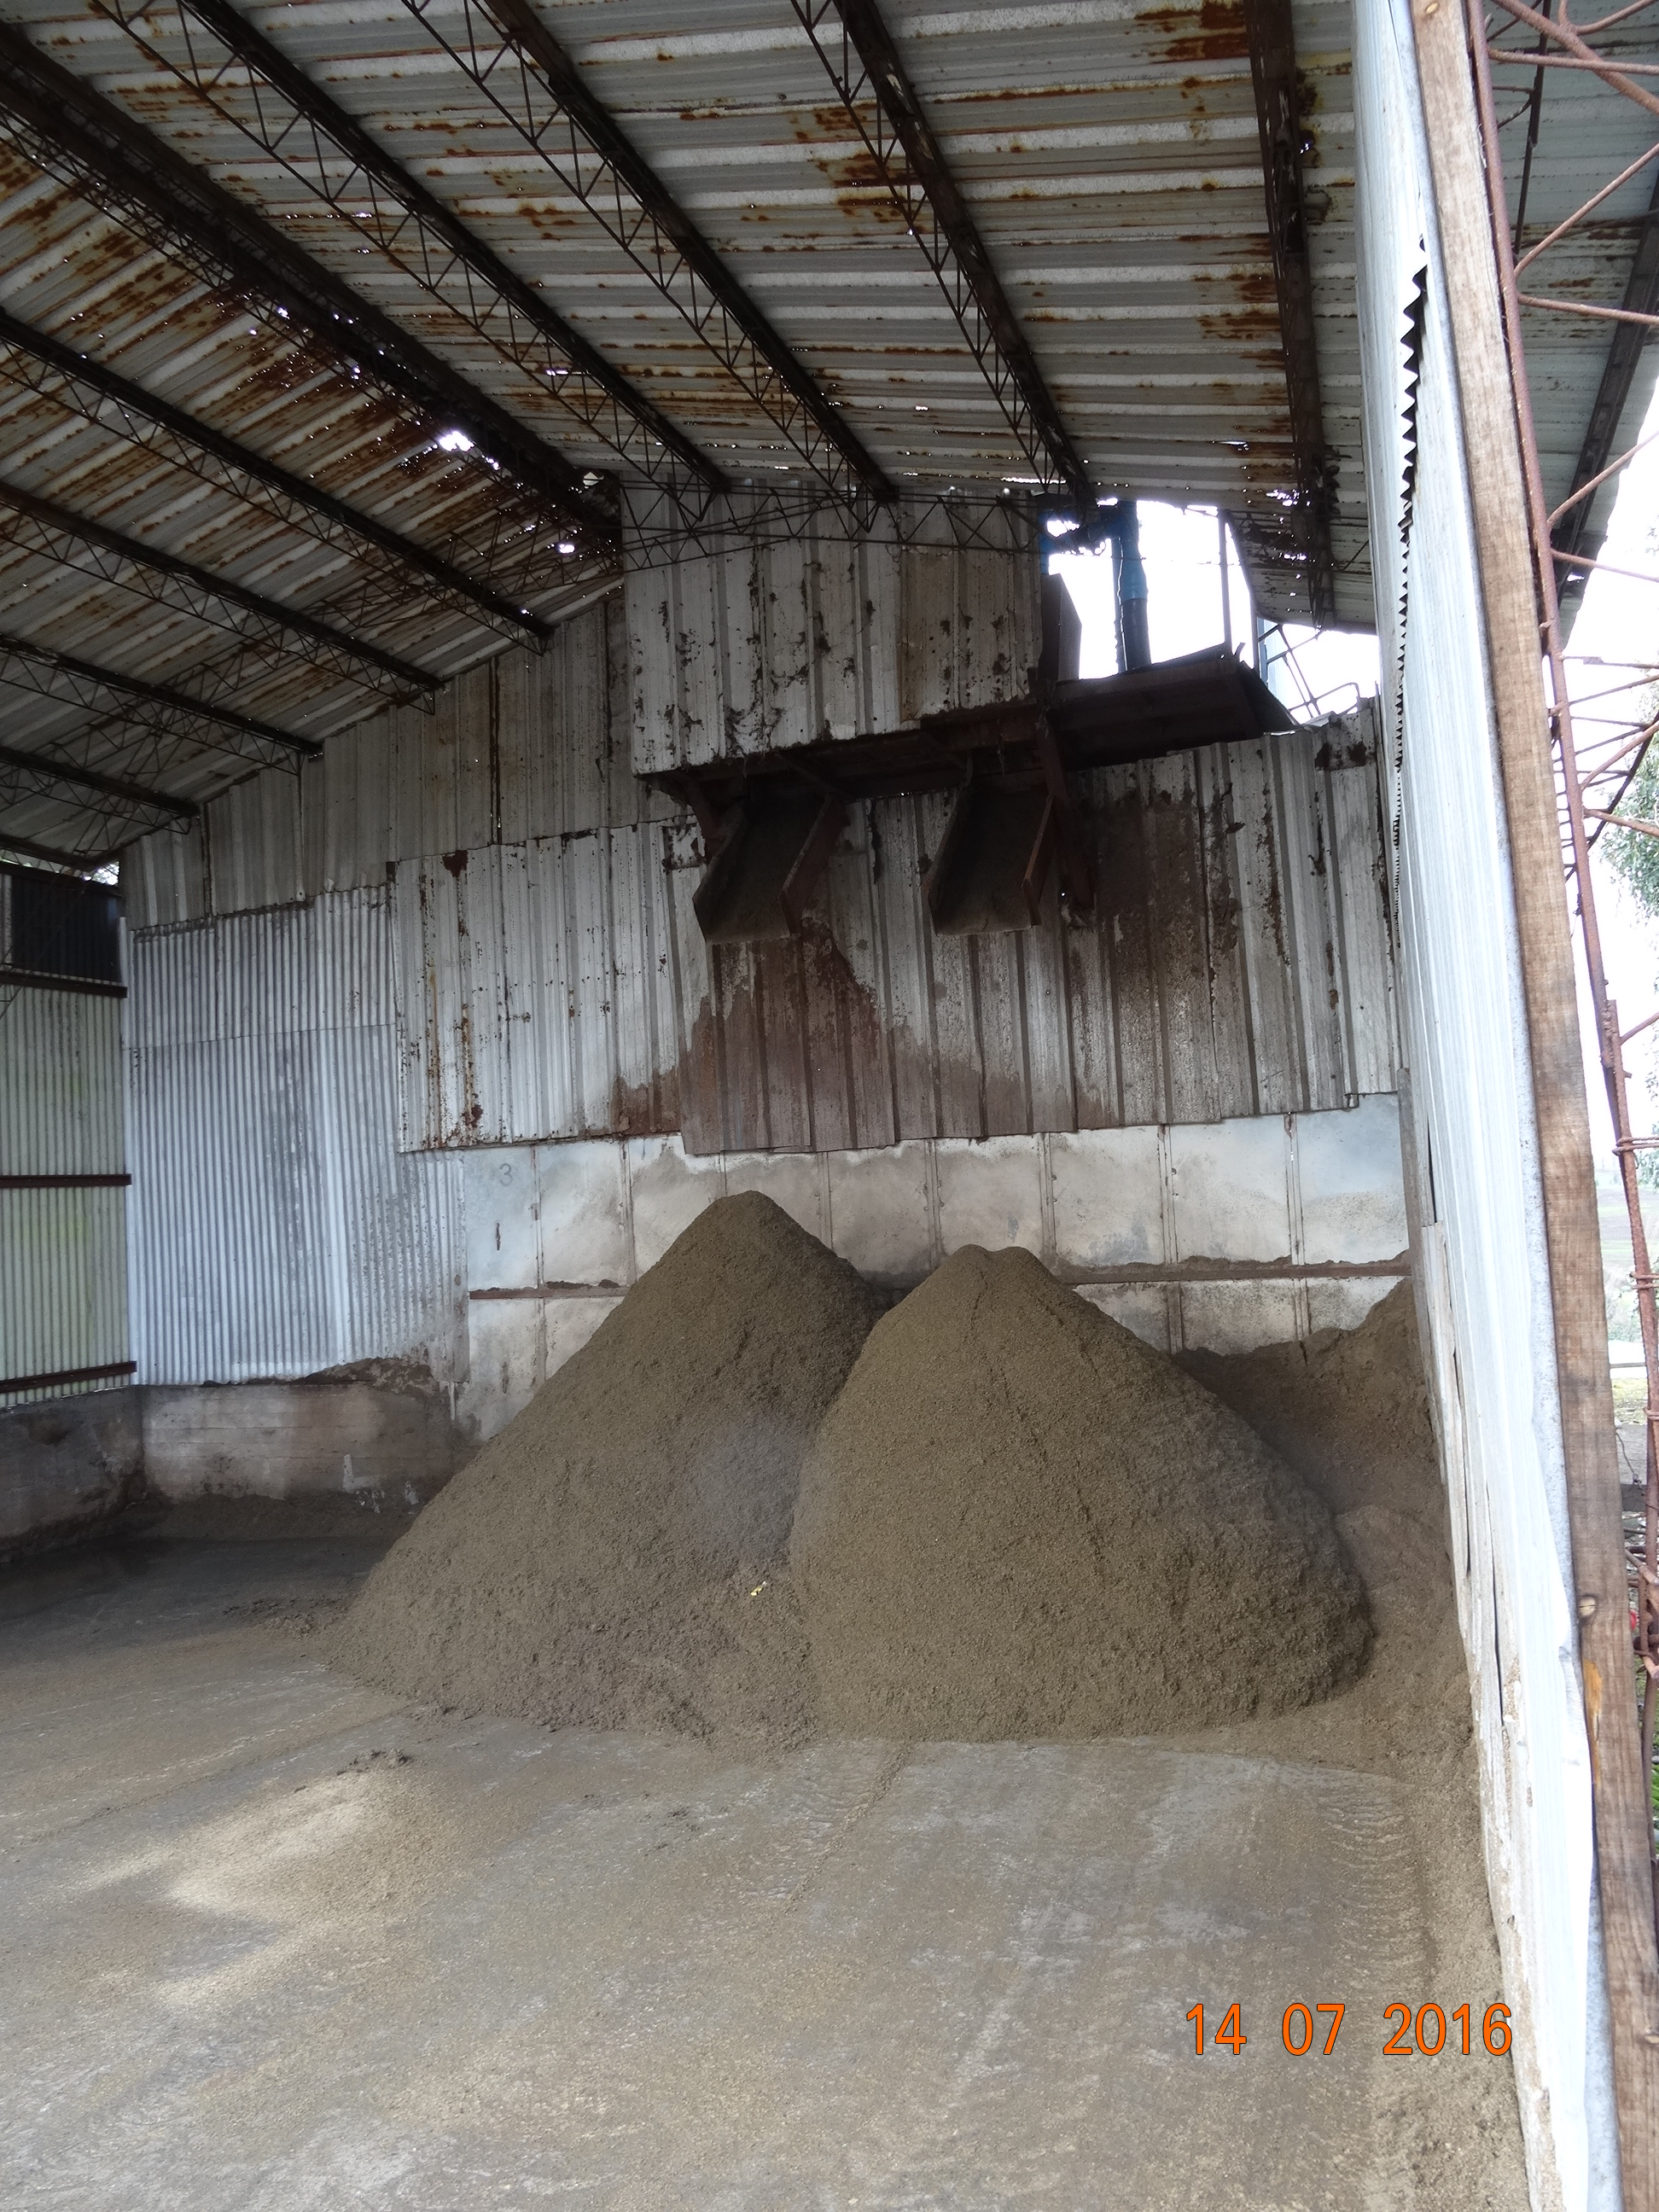
Fotografía 3. | Fecha : 14/07/2016 |  | Fotografía 4. | Fecha : 14/07/2016
Coordenadas DATUM WGS84 HUSO 18S | Coordenada Norte:  5937745.44 m S | Coordenada Este:  747479.29 m E | Coordenadas DATUM WGS84 HUSO 18S | Coordenada Norte:  5937756.01 m S | Coordenada Este:  747454.13 m E
Descripción medio de prueba:  Estanque de homogenización. |  |  | Descripción medio de prueba:  Guano separado de purín en prensa.

Registros
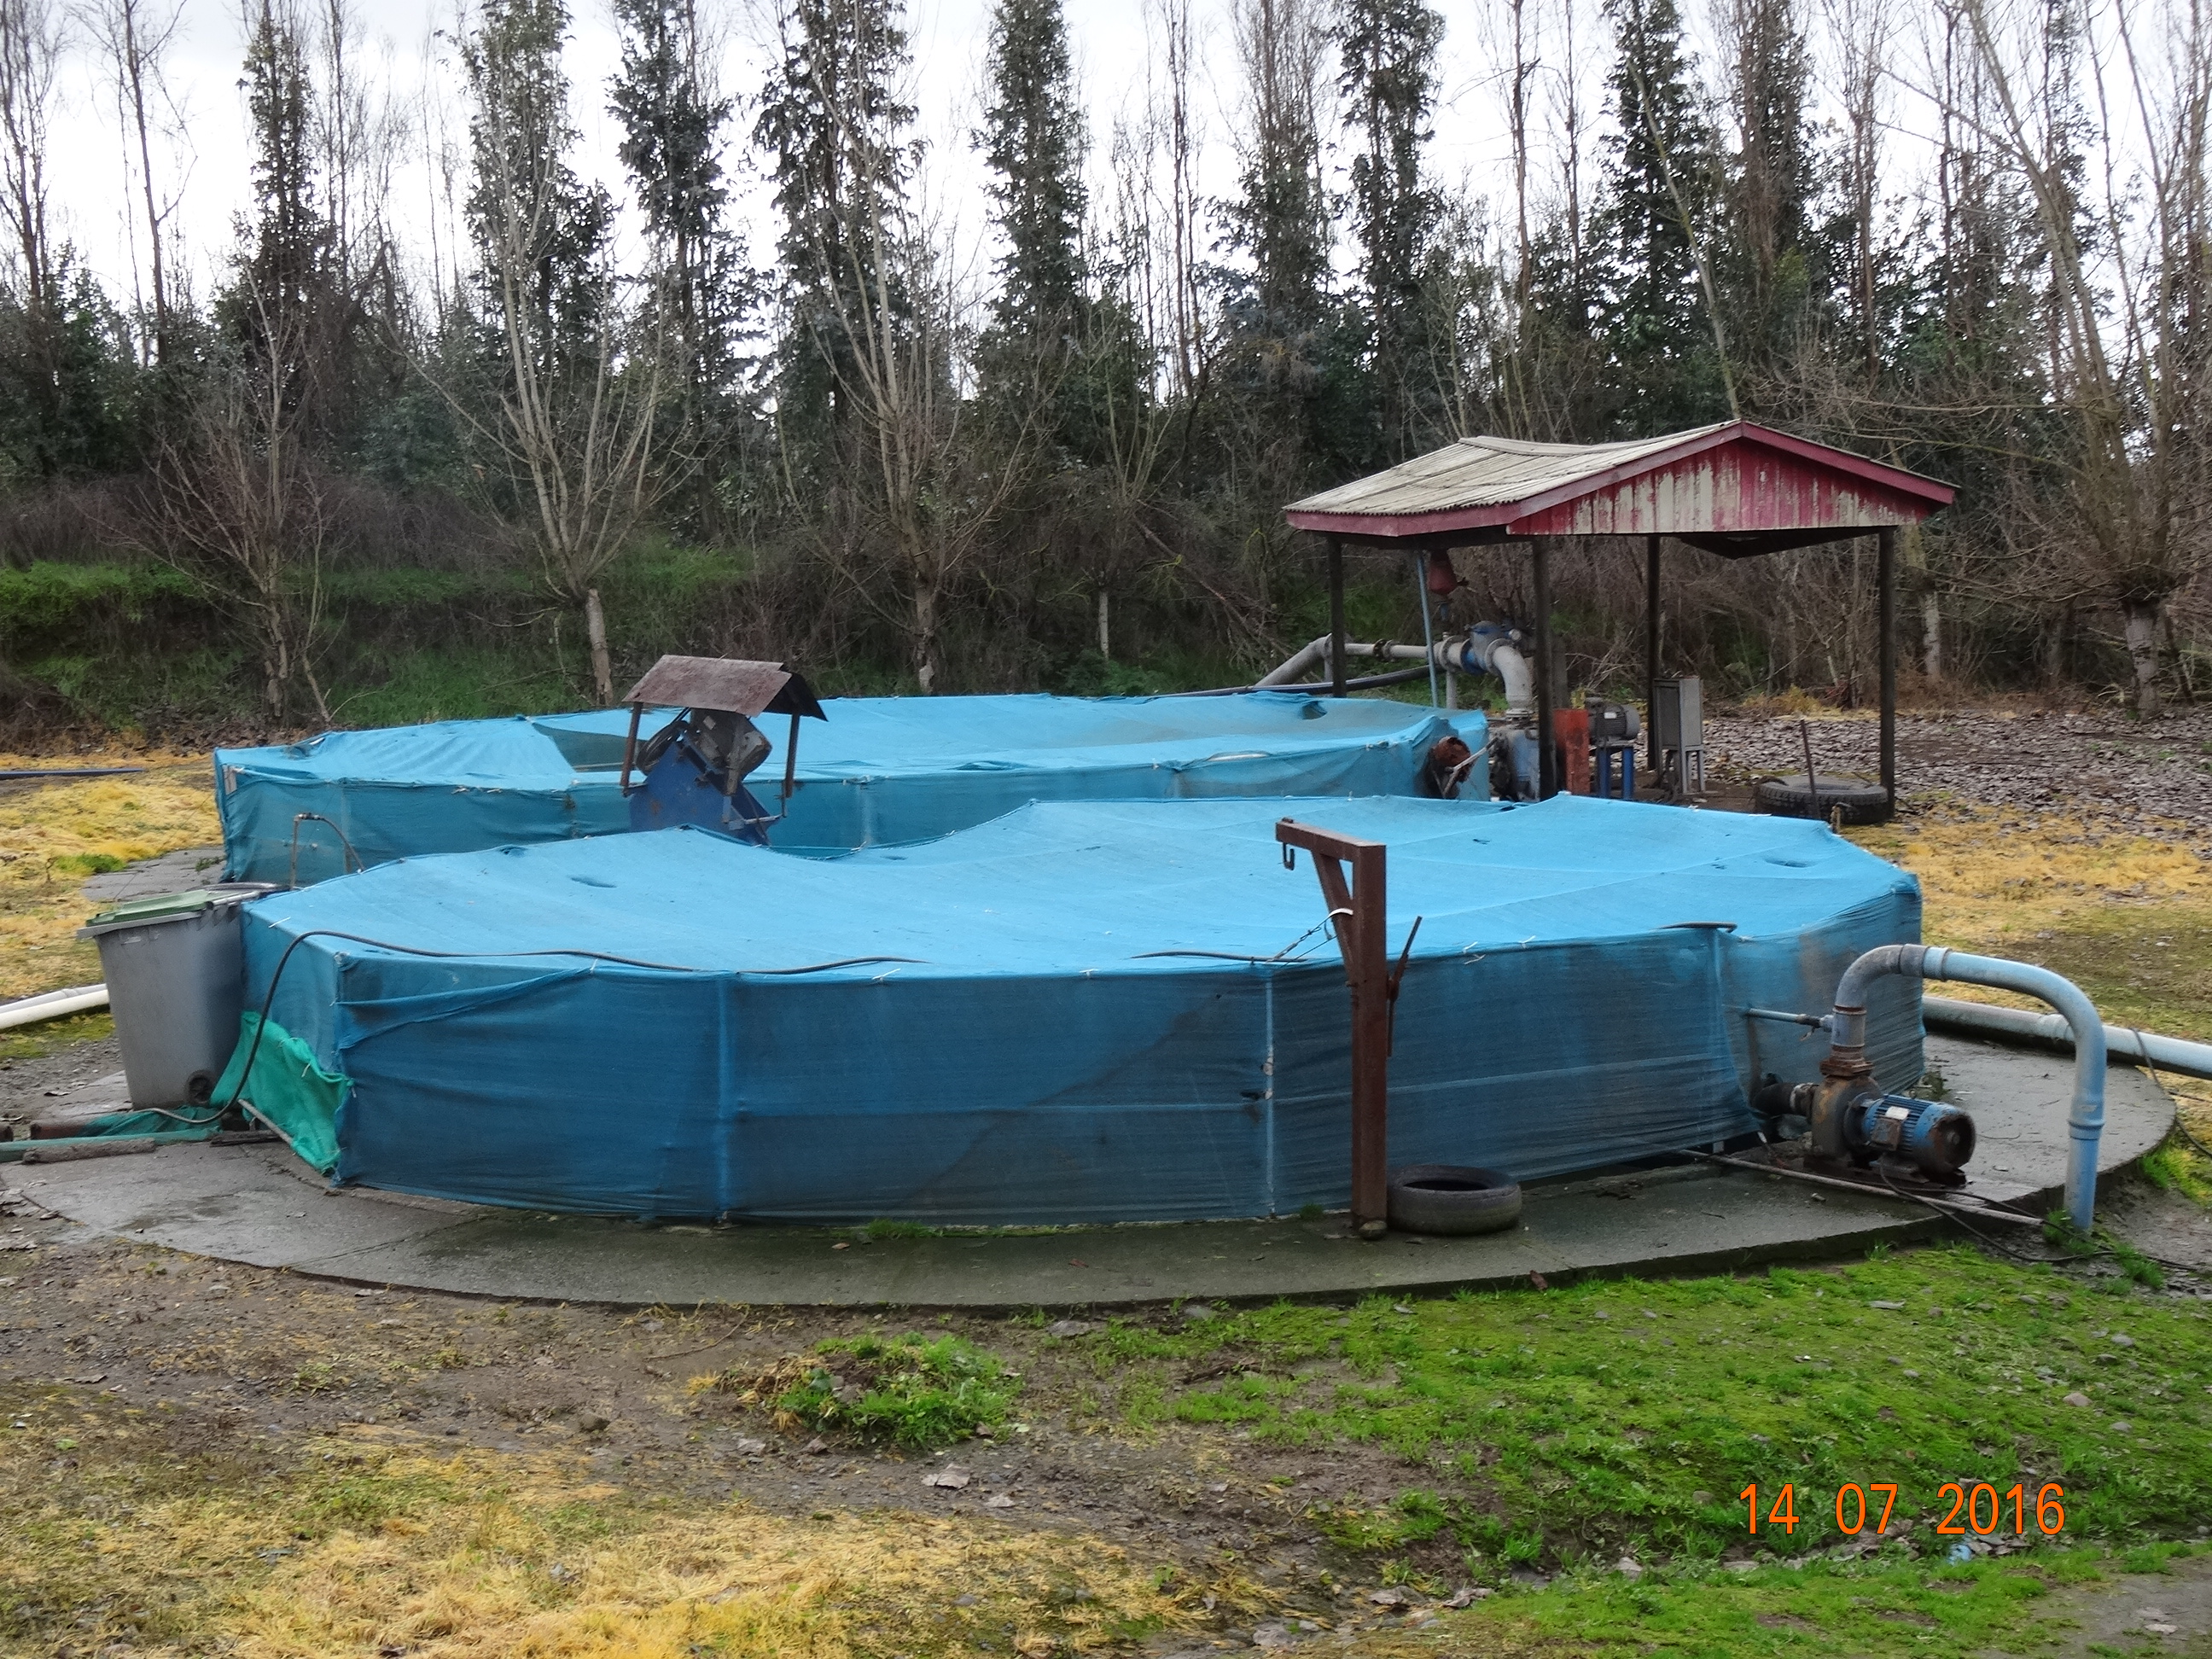 |  |  | 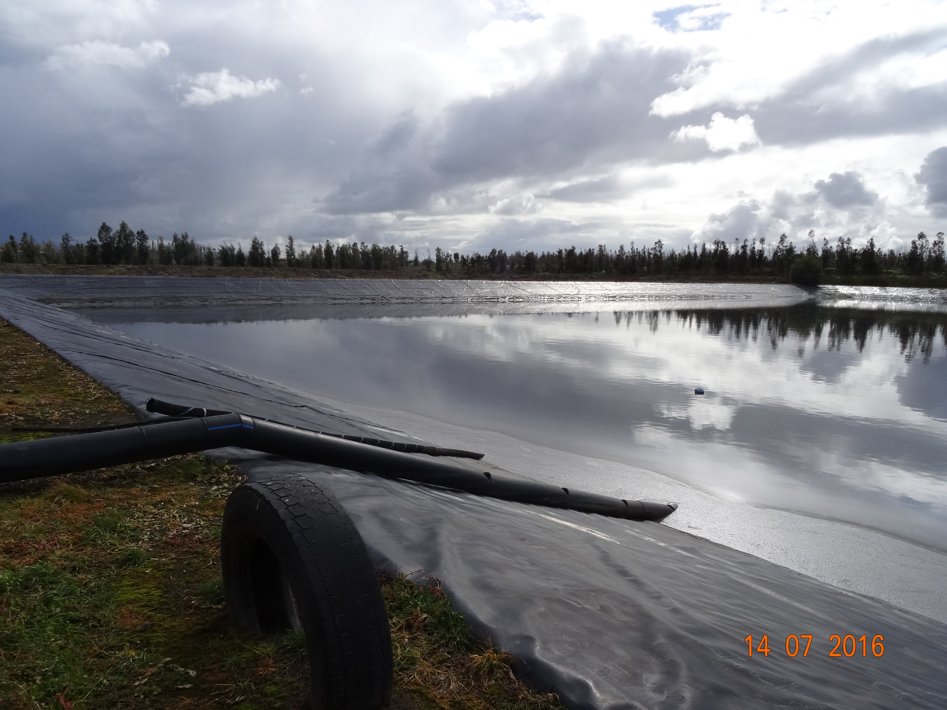
Fotografía 5. | Fecha : 14/07/2016 |  | Fotografía 6. | Fecha : 14/07/2016
Coordenadas DATUM WGS84 HUSO 18S | Coordenada Norte:  5937756.01 m S | Coordenada Este:  747454.13 m E | Coordenadas DATUM WGS84 HUSO 18S | Coordenada Norte:  5937319.72 m S | Coordenada Este:  748435.49 m E
Descripción medio de prueba:  Estanques de acumulación de purín prensado. |  |  | Descripción medio de prueba:  Piscina de acumulación de purín prensado para aplicación en riego.

Registros
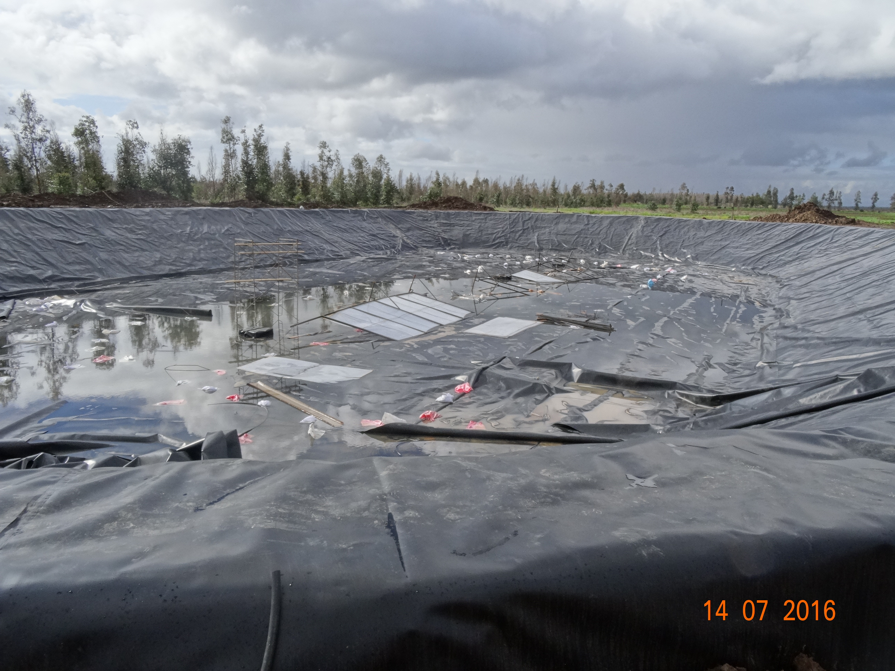 |  |  | 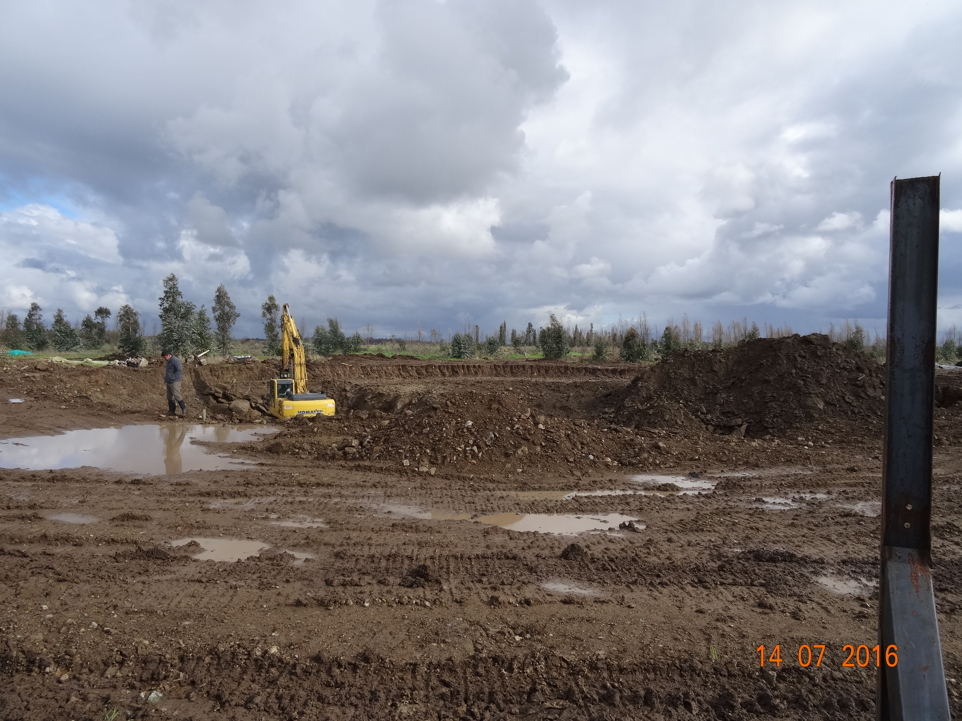
Fotografía 5. | Fecha : 14/07/2016 |  | Fotografía 6. | Fecha : 14/07/2016
Coordenadas DATUM WGS84 HUSO 18S | Coordenada Norte:  5937182.33 m S | Coordenada Este:  748434.13 m E | Coordenadas DATUM WGS84 HUSO 18S | Coordenada Norte:  5937182.33 m S | Coordenada Este:  748434.13 m E
Descripción medio de prueba:  Obra en construcción correspondiente a biodigestor secundario. |  |  | Descripción medio de prueba:  Obra en construcción correspondiente a biodigestor primario.

CONCLUSIONES.
De los resultados de las actividades de fiscalización, asociados los Instrumentos de Gestión Ambiental indicados en el punto 3, no se detectaron hallazgos que puedan ser considerados como no conformidades.

DOCUMENTACIÓN SOLICITADA Y ENTREGADA.

N | N° de hecho asociado | Documento solicitado | Plazo de entrega | Fecha entrega | Observaciones
1 | - | Últimas 5 declaraciones de existencia animal presentadas al SAG. | 14-07-2016 | 21-07-2016 | Sin observaciones.
2 | - | Carta Gantt de avance de proyecto correspondiente a la RCA 347/2015. | 14-07-2016 | 21-07-2016 | Sin observaciones.
3 | - | Registro de disposición final de cerdos muertos a empresa Ecofood del mes de junio de 2016. | 14-07-2016 | 21-07-2016 | Sin observaciones.
4 | - | Registro de venta o entrega de purín deshidratado a terceros para el mes de febrero de 2016. | 14-07-2016 | 21-07-2016 | Sin observaciones.
5 | - | Últimas 5 declaraciones de existencia animal presentadas al SAG. | 14-07-2016 | 21-07-2016 | Sin observaciones.

ANEXOS.
N Anexo | Nombre Anexo
1 | Acta de inspección Ambiental 14-07-2016
2 | Declaraciones de existencia animal años 2012-2016

